四轮驱动，为乡村产业振兴注入人才、科技资源
整合新能量
——山西省平顺县产业振兴的探索与实践

摘要
山西省平顺县是国家广播电视总局定点帮扶县，在国家广播电视总局的帮扶和指导下，山西省平顺县积极探索出一条符合实际发展诉求的新路径，创新“国家部委+地方政府+科技企业+本地资源四轮驱动”的新帮扶模式，紧密结合地方政府的整体规划与发展设想，充分考虑平顺县的绿色生态发展诉求与产业缺失短板问题，从生态产业、电商产业、数字产业三个产业方向齐头并进，通过人才培养与沉淀、电商生态环境打造、绿色生态产业助农、直播标注数字产业引入等方式，助推平顺县实现巩固拓展脱贫攻坚成果同乡村振兴有效衔接，构建绿色与数字产业发展新高地。

Pingshun County in Shanxi Province is a designated county assisted by the National Radio and Television Administration，PRC, with whose help and guidance, the county has actively explored a new path that meets the actual development demands. It is called the four-wheel drive mode which integrates the national ministries, local governments, technology enterprises and local resources. The mode closely integrates the overall planning and development vision of the local government, fully considers the green ecological development demands of Pingshun County and the shortcomings of the local industry development, and promotes ecological industry, e-commerce industry and digital industry to go hand in hand. Through the cultivation and precipitation of talents, the creation of e-commerce ecological environment, the assistance of green ecological industry to agriculture, and the introduction of digital industry of live broadcast labeling, the mode promotes Pingshun County to achieve effective connection between the consolidation and expansion of poverty alleviation and rural revitalization, and build a new highland for the development of green and digital industries.

背景
平顺县位于山西省东南部，晋、冀、豫三省交界处，全县国土总面积1550平方公里，辖5镇6乡、151个行政村，截止2020年末，总户数为56308户，户籍人口150585人，常住人口115927人，是著名全国劳模、一至十三届全国人大代表、全国脱贫攻坚奋进奖、共和国勋章获得者申纪兰的家乡。平顺县山大沟深，人均耕地面积只有2.5亩。农业收入主要依靠种植潞党参、连翘、花椒、柴胡、黄芩等中药材，以及小米、土豆、玉米等农作物，目前还未建立起对现有主产农业的食品深加工能力，农民收入主要依靠初级农产品销售所得。2020年，全县公共财政预算收入是1.23亿元，城镇常住居民人均可支配收入是26318元，农村常住居民人均可支配收入是8671元。2020年2月，平顺县正式退出贫困县序列，但目前依然是欠发达地区。
平顺县是山西唯一一个没有煤矿的地方，但平顺县拥有优良的空气质量，是太行南段风景优美的地方。平顺县的自然旅游资源与古建筑文物资源丰富，但由于缺少旅游配套基础设施建设，餐饮、酒店、景区服务能力弱，服务业就业空间极小。另外，平顺县制造业尚不成规模，除了两家中药材加工企业、数家制造企业外，当地年轻人就业渠道颇为受限。因此，平顺县近一半有劳动能力的人都在外务工，青壮年外流、村庄空心化、老龄化等问题，制约着县域的发展动能。

项目实施
一、创建“四轮驱动”模式，精准联动对口帮扶企业，重点推动电商、数字产业在平顺的生根发芽
在广电总局的积极帮扶推动下，平顺县成功创建国家部委+地方政府+科技企业+本地资源“四轮驱动”定点帮扶新模式，凝聚各方力量参与，汇聚强大帮扶合力，推动山西平顺电商产业、数字化产业的发展，逐步实现产业振兴。依托广电总局广播电视和网络视听行业宣传优势，平顺县不断打造提升文化旅游和农副产品的品牌知名度和美誉度；与阿里巴巴集团等网络视听平台签订帮扶合作协议，积极借力社会企业平台资源优势，在平顺县开展业务培训、直播带货等帮扶活动；结合县内资源特色和发展实际，扶持电商产业、网络直播标注数字产业在此落地、生根到跨越式发展。
平顺县电子商务发展态势良好，电商氛围正在积聚，带动了平顺本土农产品上行，初步建立起“买山西卖全国”的本地化资源+平台资源相结合的发展路径。2020年，平顺县成为国家商务部授予的电子商务进农村综合示范县。如今，平顺的农特产品不仅通过电商销售到千家万户，而且开始走进海外侨胞市场，平顺的醋、平顺的带霜柿饼已经通过电商，让海外的山西人也能尝到家乡的味道。平顺电商本土化发展理念和模式已经被CGTN传播到海外，平顺群众实现物质、精神双丰收。平顺县的劳动力资源吸引阿里巴巴淘宝直播标注业务第一次走出总部杭州，在平顺中五井乡原乡政府所在地建立了晋东南第一个直播标注数字产业示范基地，成为本地年青人就业的首选。
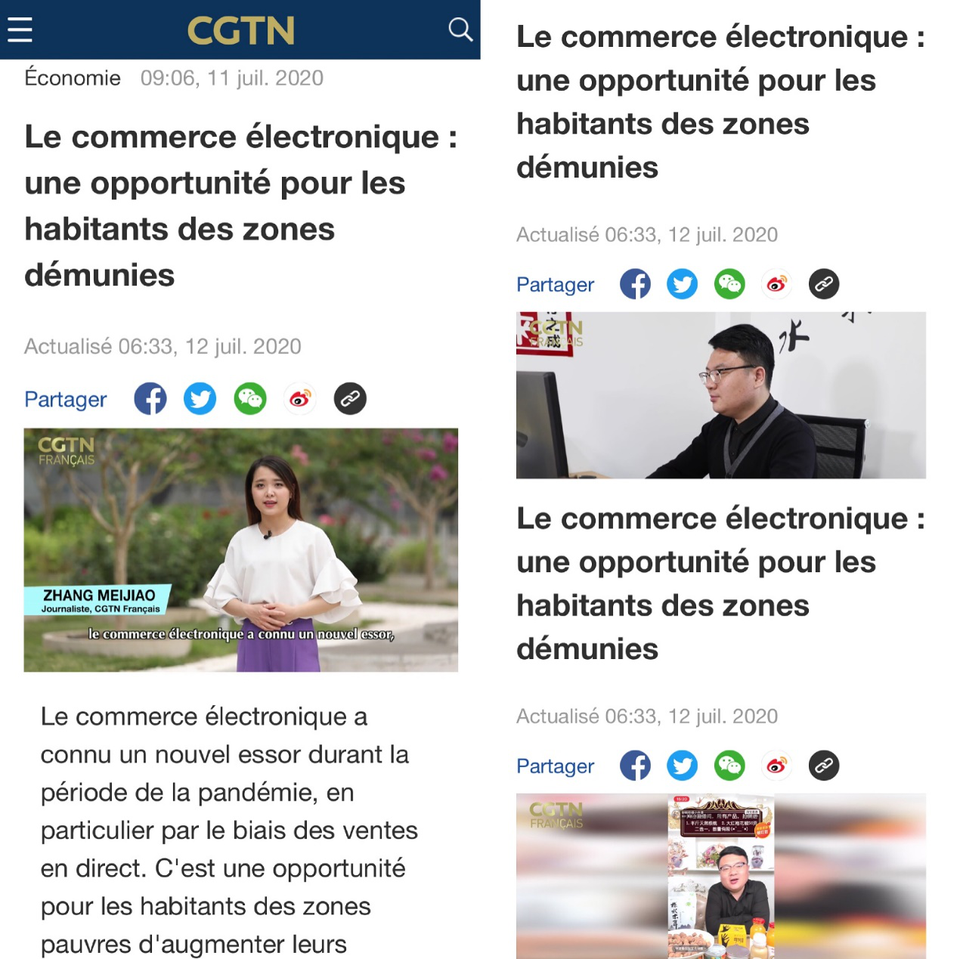
图1 平顺电商本土化发展理念通过CGTN传播到海外

二、因地制宜，为当地百姓创造增收和就业新路子
（一）注重生态产业发展，为农民创造家门口就业机会。平顺县政府注重绿水青山的生态建设，在广电总局的指导协调下，平顺县引入“蚂蚁森林”项目，累计投入1200万元，共建设2.5万亩沙棘林，为当地1100余名群众提供在家门口劳动就业的机会。平顺县中五井乡后庄人宋志军通过蚂蚁森林实现家庭农业生产机械化梦。宋志军今年43岁，全家三口人，上有年迈的父亲，下有年少的弟弟，属于建档立卡贫困户，以耕种的4. 5 亩田地为生，以种粮为主，一年收入5000多元。他参与建林扶贫攻坚造林专业合作社的蚂蚁森林造林公益从事挖鱼鳞坑并栽植沙棘的工作，共出工105天，每天劳务报酬150元，共计收入15，750 元，仅此一项使其全家人均收入达到5000 多元。就地就近就业，不出门就能挣到钱，不但脱贫摘帽，他还用劳务收入的钱购买了农用三轮车一辆，旋耕机一台，割草机一台，终于实现了家庭农业生产机械化梦想，劳动生产率得到了极大的提高，往年种地需用一个多月时间，今年只用了十多天，节省了三分之二时间，省时省力效率高，腾出时间又能出外打工挣钱，使巩固脱贫成果更有了保障。还有另一名同是中五井乡后庄村的农民桑月明，全家两口人，他和70 多岁的老母亲，耕种着3 亩田地，属于建档立卡贫困户。他正常一亩地种粮年收入1500元，一年共计收入4000 多元，家庭经济条件很是困难。他参与合作社挖鱼鳞坑并栽植沙棘工作，出工108天，每天劳务报酬150元，共计领 16，200元，再加家庭经营收入5000元，年人均收入1万多元，顺利实现了脱贫摘帽。他利用这笔钱购买了煤气灶和电磁炉，再也不用柴火做饭了，还购买了一辆摩托车，改善了生产生活和出行条件。
（二）引入新兴数字产业项目，为当地青年提供就业机会。平顺县政府在广电总局协调支持下，推进新兴数字化产业-淘宝直播数据标注业务落地平顺，阿里巴巴联合合作伙伴投资300余万元建设阿里巴巴（太行）数字示范基地，在当地聘用、培养具备专业能力的人才，截止2021年10月份，基地AI人工智能标注师已达109名，其中有30%来自返乡村就业青年，80%以上是大专以上学历，平均员工年龄25岁。桑淑青大学毕业后一直在太原打拼，后来了解到家乡有阿里巴巴数字标注的工作机会，就抱着试试的心态返乡应聘。经过专业培训和近半年的工作技能积累，她不仅日均审核单量和准确率名列前茅，而且已经成功晋升为本地化管理成员之一。她幸福地说：“没想到在自己的家乡也能找到和大城市一样的工作机会。”另一名标注基地的员工刘青青的故事，更是在今年年底冲上了微博热搜。今年27岁的刘青青患有先天矮小症，中专学历的她在求职过程中屡屡碰壁。她在成功成为平顺阿里巴巴数字标注基地的标注师后激动地说：“我从来没想过自己的工作能和人工智能有关系，感觉自己就像是一名教练。”在联合国驻华系统和阿联酋驻华大使馆共同主办高级别对话“通过促进女性在科技领域参与实现可持续发展目标”论坛上，阿里巴巴驻平顺乡村振兴特派员林冬虹从乡村一线视角，讲述了当地女性如何通过电商产业发展和数字科技项目，在家门口找到新的发展机会。随着平顺产业项目的发展，越来越多优秀青壮年劳动力被吸引返乡参与到平顺数字化产业建设中，有效缓解了因产业项目和就业机会较少，导致青壮年外流，人才流失又反向制约产业发展的困境。如今，平顺县政府正加大投入力度打造太行电商小镇，通过筑巢引凤，实现更多优质项目落户平顺，为平顺年青人返乡就业、在地就业开创一片新天地。

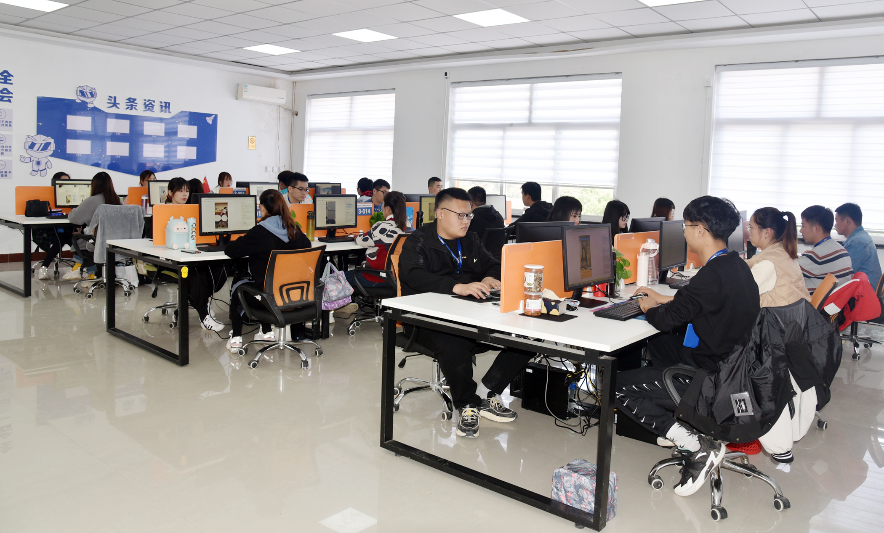

图2 平顺县太行标注基地员工工作现场

（三）注重县域学校素质教育质量提升与产业人才培养，从娃娃抓起，提升平顺人才竞争力。乡村要振兴，人才是关键。在国家广播电视总局的指导下，平顺县政府联合科技企业如阿里巴巴多措并举，推进中小学素质教育建设，同时建立农村致富带头人的长效培训机制，进一步夯实人才基础、助力乡村产业振兴。一是协调阿里巴巴公益基金会、马云公益基金会参与建设了平顺县第一所合并寄宿制中学“平顺三中”，整修了学校的教学大楼，为学校建设了一个全县最为先进的化学实验室，还改善了学生的宿舍、食堂、公共厕所等公共服务设施，同时为学校购买了老师孩子们需要的图书还有影音设备。更让家长放心的是，还为学校配备了5名宿管老师，专门服务于寄宿孩子课余时间的活动安排和学习组织，尤其注重孩子心灵健康的辅导，从而让孩子们在校园里健康快乐地成长。二是协调引入钉钉智慧教育，为平顺县中小学搭建智慧化教育平台，覆盖全县65所学校1.5万余名学生。使得全县的师生在疫情反复期间授课没有被中断，发挥了在线教育的先发优势。另，县里优秀的师资力量通过智慧教育平台可以让更多的孩子受益，促进校园间的学术交流与优秀资源互补机会。三是注重留守儿童的关怀保障，平顺县民政局联合阿里巴巴公益基金会、中国扶贫基金会，从2021年开始在平顺县苗庄县、北社乡、青羊镇、龙溪镇、阳高乡、石城镇六个乡镇的20个村建立20个留守儿童陪伴点并配备20个童伴妈妈，建设20个留守儿童活动中心，合计投入近60万元，让留守儿童“心有人爱，身有人护，难有人帮”。四是通过线下、线上相结合的方式，建立长效电商学堂，以月为单位为县里电商从业者和村播达人进行不间断的能力提升培训，三年时间培训人数过万人。平顺卖黑小米的姑娘王亚妮，平顺卖党参一姐飞哥、平顺童惜忆牛俊杰都已经成为平台小有名气的电商人，他们的货品不仅卖给了平台的千家万户，还漂洋过海走进东南亚、澳大利亚、美国等地区和国家。平顺的醋已经通过平台资源对接实现了与餐饮巨头的合作，成了城市餐桌的的调味品。

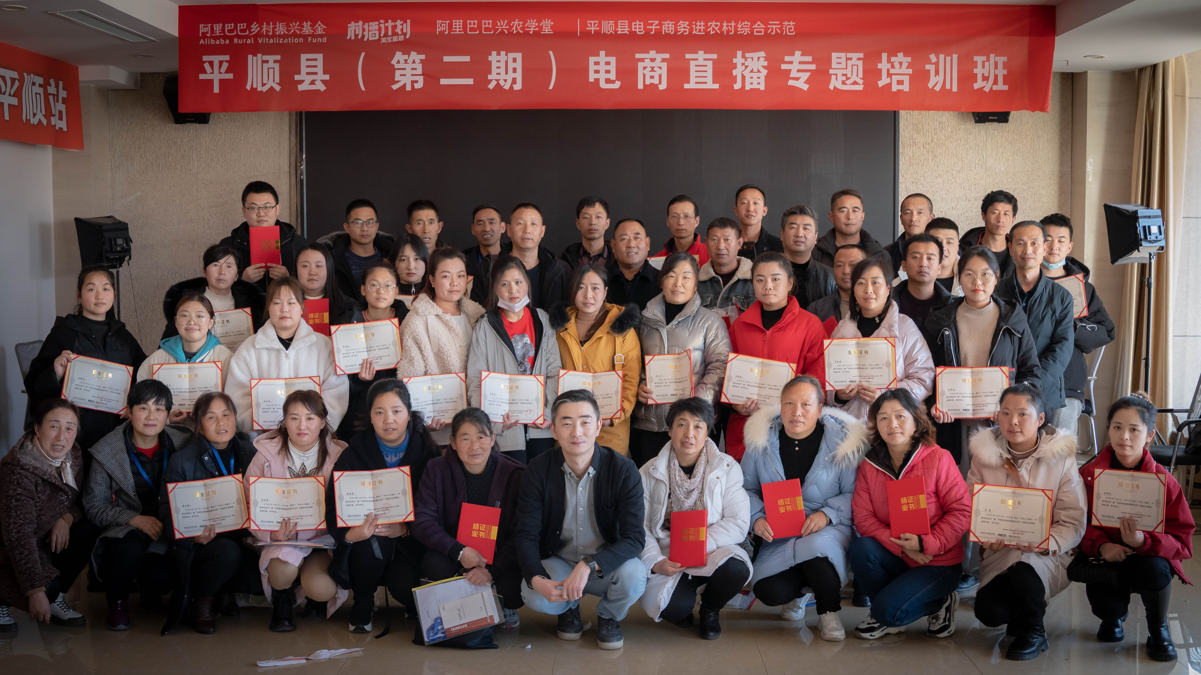

图3 在平顺县免费开展电商从业者和村播达人培训班

（四）倾力打造平顺县公域品牌，促进产业高质量发展。“十四五”时期经济社会发展以推动高质量发展为主题,结合平顺特色优质农产品潞党参、大红袍花椒、连翘、马铃薯申报获批“国家地理标识农产品”的优势，在国家广播电视总局指导下，平顺县政府联合阿里巴巴引入数字化技术力量逐步完善农产品供应链体系建设，农产品溯源体系建设，提升当地农业产业的科技化、标准化与市场化水平，实现平顺农产品由“量”到“质”再到“品牌”的全面升级。应平顺县政府的需求，阿里巴巴公益部“寻找远方的美好”项目组为平顺县的区域公共品牌、农产品系列、景区门票、申纪兰故事IP等进行了全方位的创意、包装和VI设计升级，为平顺县公共品牌体系化建设打下了良好的基础。接下来，平顺县政府将通过大县城、大交通、大水网的三大基础建设，逐步将县域公共品牌建设融入到县域公共服务能力体系打造中来，为平顺农旅产业品牌提档升级提供政府引导、服务与管理支持。22年响应国家发改委“消费帮扶新春行动”倡议，在广电总局引导下，平顺政府联合淘宝直播头部主播进行了县域农特产品的推广，阿里巴巴寻找远方的美好的公益设计师为主推农特商品进行了包装创意，一场新春开门红，全县光线上直播就卖出了200多万元的农特产品，农户得到实实在在的开门红收益！
（五）大力发展本土电商，搭建数字化销售矩阵。平顺县政府依托国家广电总局网络销售资源优势，在平顺大力推进电商产业本土化发展。通过在天猫开设平顺原产地商品官方旗舰店、支付宝平顺旅游官方小程序、高德平顺一键智慧游及平顺榜单指南实现农特商品在自建官方网店的高效推广；同时，通过精选优质农特商品入驻淘宝 “土货鲜食”频道、芭芭农场、买买菜本地生活等农特推广渠道，积极开拓助农分销渠道；同时，通过打造平顺大红袍花椒节、潞党参节的造节行动，不断提升平顺国家地理标识农产品的品牌知名度；在平台重大活动参与中，平顺县政府积极组织电商企业参与到“95公益直播”、“兴农脱贫”“新春开门红”等极富影响力营销活动中，通过一波波的营销活动，不断以实战代训，大力提升电商从业者的对用户的购买认知与商品诉求理解。在2021年乌镇世界互联网大会上，平顺的农家母女，王亚妮和她母亲一起操着浓浓的山西口音，在阿里巴巴在世界互联网大会的展台上进行平顺农产品的推广直播，他们充满乡土气息的土货直播让围观的人们感受到的是科技的绿意和服务的温暖。
三、夯实产业数字化建设，提升数字产业发展能力，全面推进平顺乡村振兴
在国家广播电视总局近几年的帮扶和支持下，山西省平顺县产业发展已初具成效，为实现巩固脱贫攻坚成果同乡村振兴有效衔接奠定了坚实的发展基础。一是数字化标注产业前景可期。平顺数字化标注产业致力于打造人才振兴和产业振兴结合的样板、网络视听人才培训基地和数字化标注产业基地，建设完成后，将为当地产业壮大发展持续提供人才培训支撑。二是平顺数字化农业建设正在有条不紊推进，已初步建成平顺潞党参，连翘中草药数字化种植基地，建立了国家级中药材产业园区，率先使用阿里云计算、区块链、物联网技术等探索中药材标准化种植与管理、中药材全程溯源质量管理的高科技中药材发展路径。三是旅游生态产业数字化建设与营销推广正在有序推进。平顺拥有得天独厚的自然与文化资产，但由于经济发展落后，目的地旅游配套设施建设不足，游客大多为周边的短途旅客，给当地经济贡献值不高。由此，平顺县政府正联合阿里巴巴等科技企业，通过利用平台科技能力来为平顺宝贵的自然旅游资源、古建筑文物资源增加数字化的变现能力。如今，平顺县已经开通了在高德、支付宝的平顺旅游目的地基础信息建设，通过高德一键智慧游、高德指南、支付宝小程序等多入口展示，为平顺文旅电商经济的开辟打下坚持基础。同时，针对平顺县古建国宝优势明显的特征，阿里巴巴乡村振兴公益技术官正结合蚂蚁区块链的核心能力，为平顺县打造全国首个古建数字藏品，为藏在乡野的文物打开与现代年轻人的情感联系，引发更多年轻人对平顺古建的兴趣，实现文物活化利用的同时让文化自信深入人心。

成效
在国家部委+地方政府+科技企业+本地资源“四轮驱动”帮扶模式的支持下，平顺的生态产业、电商产业、数字产业不仅有效巩固了脱贫攻坚成果，而且正在为县域乡村振兴注入一股强劲绿色的发展动力，具体成效表现如下：
一、生态产业：据平顺县林业局测算，预计从2023年开始，沙棘林所覆盖区域受益群众每年预计采果销售收入1300万元左右，惠及项目区5000余人，人均可增收2500元。现在沙棘绿色生态产业已经成为平顺重点发展的支柱产业之一，真正让平顺的绿水青山转变成了金山银山。
二、电商产业：如今，平顺已建成县级电商公共服务中心和150家乡（村）级电子商务服务站点；电商商家从最初的30余家发展到500余家，平顺县电商从无到有、从弱到强，电商本土化实现了量的突破和质的飞跃。截止2021年10月，平顺县电子商务从业人数已达5万余人，全县电商销售额达2.76亿元，相较2020年同比增长55%。平顺已经带动过5万人参与到电商的产业中来，平顺县农人主播中，女性占比超过60%；电商直播相关就业中乡村妇女占70%，女性顶上了直播平顺电商产业的“大半边天”。平顺县政府不仅建设了直播基地，还正在进行平顺县电商小镇的整体规划与设计，未来买山西卖全国，对于平顺电商人来说已经不是梦！
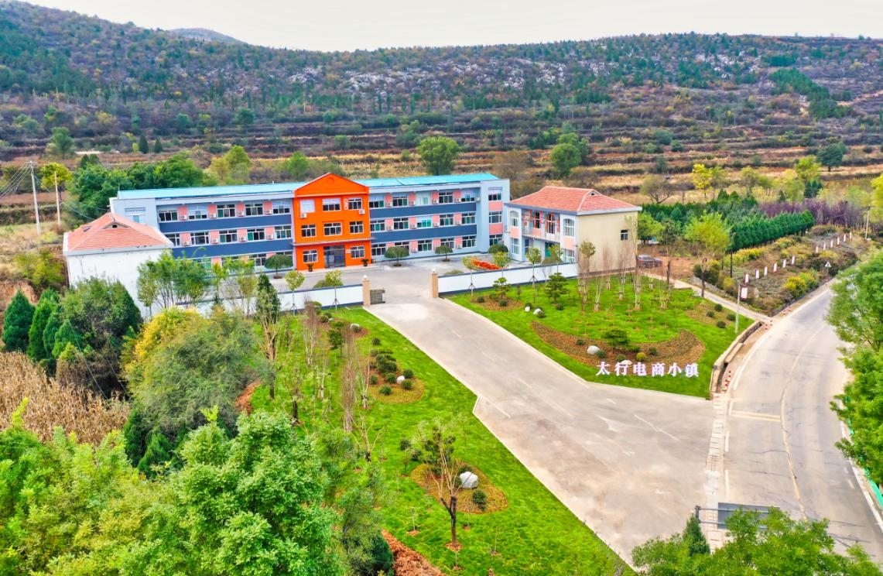

图4 平顺县太行电商小镇

三、数字产业：一是数字农业上，在业已建成的国家中药材产业智慧园区基础上，平顺县围绕潞党参一二三产发展，按照“生产+加工+科技”现代农业三要素，逐步形成集种植、加工、科技、文化、销售、养生等为一体的潞党参全产业链，带动休闲农业、生态农业、加工业、旅游服务业等产业发展，促进一二三产业融合发展。二是文旅数字化建设上，平顺在率先实现县域门户一键智慧游的基础上，对平顺县的景区进行提档升级的同时开始进行智慧化景区建设。同时，依托平顺丰厚的古建筑资源，平顺县正在规划一个拥有AR/VR技术能力的数字化文物展馆建设；阿里巴巴依托蚂蚁链的技术，也正在为平顺的国宝级文物进行文物数字化设计研发与创新。三是数字产业新兴业态方面，阿里巴巴（太行）数字标注基地开启了平顺数字产业新纪元，不仅让小镇青年在家门口就可以找到跟大城市无差的新兴产业，还能够让县域逐步沉淀一批拥有数字产业基础的人才，为未来平顺数字产业腾飞奠定坚实基础。

经验和启示
一、因地制宜，四轮驱动，实现资源高效整合。针对平顺县农特产品质优规模小特点，直接引入阿里电商能力，使得平顺的农特产品如大红袍花椒、潞党参、小米的销售价格得到大幅的提升，农民学会了把手机当成新农具（直播工具）、把直播当成了新农活。如平顺的潞党参良元贸合作社的杨亚飞，她在参与相关直播培训后，开始学着做直播，刚开始直播间就20来人进店，现在在做好预播推广、建立一定的奖励规则后，直播间通常在500人左右，高的时候能上2000人，2021年她家的潞党参销售同比增长50%，实现了300万的历史新高。经济效益直接反哺传统中药材产业的发展与种植，现在农户更加注重有机种植、标准化包装、甚至开始建立起农产品溯源的能力。
二、重视新兴产业引入，为欠发达地区产业综合发展注入活力。针对平顺县二、三产缺失的现状，在国家广播电视总局的积极谋划下，联动产业资源方如阿里巴巴数字产业进驻平顺县；平顺县委、县政府调动全县资源，为入驻企业提供全方位无缝链接服务；创造了两个月完成数字标注产业落地平顺的多方资源整合高效运作模式；国家广播电视总局研修学院为标注产业基地员工提供专业视听培训，还为该基地授予“视听人才培育（平顺）创新示范园”称号；真正做到产业主管方、运营方与地方政府诉求的产研融合创新，人才梯队培养沉淀，为全国其他欠发达地区打造了可复制的标杆。

